ОБРАЗОВАТЕЛЬНЫЙ МАРШРУТ
для реализации образовательных программ с применением электронного обучения и дистанционных образовательных технологий
для обучающихся 10 А класса

Учебный предмет русский язык
Учитель Лементова Валентина Николаевна: электронная почта vlementova@mail.ru
№ | Наименование темы | Форма изучения | Сроки изучения | Формы контроля | Сроки контроля | Способ обратной связи
1 | Морфология и орфография. Причастие, правописание суффисов причастий | Самостоятельное изучение темы, работа с эл.ресурсами на РЭШ | 14 апреля | Выполнение тренировоч. Заданий на РЭШ | 21 апреля | электронная почта

Учебный предмет литература
Учитель Лементова Валентина Николаевна: электронная почта vlementova@mail.ru
№ | Наименование темы | Форма изучения | Сроки изучения | Формы контроля | Сроки контроля | Способ обратной связи
1 | Роман-эпопея Л.Толстого «Война и мир». «В гостиной А.П.Шерер» | Работа с эл. ресурсами на РЭШ | 13 апреля | Прочитать 1 часть романа, ответить на вопросы на РЭШ | 18 апреля | электронная почта
2 | Мысль семейная в романе. Семьи Ростовых и Болконских. | Урок 39 на РЭШ | 13 апреля | Выполнение трен.заданий на РЭШ | 18 апреля | электронная почта
3 | Путь исканий Андрея Болконского | Урок 41 на РЭШ | 18 апреля | Выполнение заданий на РЭШ | 20 апреля | электронная почта

Учебный предмет: алгебра и начала анализа
Учитель Кренделева Ольга Николаевна: электронная почта olga.sidorenko.57@mail.ru

№  п/п | Наименование  темы | Форма  изучения | Сроки  изучения | Формы контроля | Сроки контроля | Способ обратной связи
1 | Применение производной для исследования функций на монотонность и экстремумы | Работа с электронным ресурсом ЯКласс (www.yaklass.ru)  Параграф 30, № 30.1-30.6 | 13 апреля 2020г. | Проверка выполненных заданий (ЯКласс) | 14 апреля  2020 г. | Телефонная связь, электронная почта,  Whatsapp
2 | Применение производной для исследования функций на монотонность и экстремумы | Работа с электронным ресурсом ЯКласс (www.yaklass.ru)  Параграф 30, № 30.7-30.8 | 14 апреля 2020г. | Проверка выполненных заданий (ЯКласс) | 15 апреля 2020г. | Телефонная связь, электронная почта,  Whatsapp
3 | Применение производной для исследования функций на монотонность и экстремумы | Работа с электронным ресурсом ЯКласс (www.yaklass.ru)  Параграф 30, № 30.17, 30.21 | 16 апреля 2020г. | Проверка выполненных заданий (ЯКласс) | 17 апреля 2020г. | Телефонная связь, электронная почта,  Whatsapp

Учебный предмет: геометрия
Учитель Кренделева Ольга Николаевна: электронная почта olga.sidorenko.57@mail.ru

№  п/п | Наименование  темы | Форма  изучения | Сроки  изучения | Формы контроля | Сроки контроля | Способ обратной связи
1 | Понятие многогранника. Призма | Работа с электронным ресурсом ЯКласс (www.yaklass.ru)  П.27, 30, № 220, 222, 224 | 15 апреля 2020г. | Проверка выполненных заданий (ЯКласс) | 16 апреля  2020 г. | Телефонная связь, электронная почта,  Whatsapp
2 | Призма | Работа с электронным ресурсом ЯКласс (www.yaklass.ru)  П.27 № 230, 231 | 15 апреля 2020г. | Проверка выполненных заданий (ЯКласс) | 16 апреля 2020г. | Телефонная связь, электронная почта,  Whatsapp

Учебный предмет английский язык
Учитель: Аксенова Наталья Анатольевна: электронная почта na777@yandex.ru

№ п/п | Наименование темы | Форма изучения | Сроки изучения | Формы контроля | Сроки контроля | Способ обратной связи
1 | Урок 40. Entertainment/  Развлечение | Работа с электронным ресурсом Российская электронная школа www.resh.ru  Посмотреть видеоурок и выполнить к нему упражнения на платформе  №7 стр 123, читать текст, выписать слова, рт. стр 52 | До 16 апреля 2020 г. | Проверка выполненной работы на платформе РЭШ | 16 апреля  2020 г. | Платформа РЭШ,  Телефонная связь, электронная почта, приложение what’s app
2 | Урок 41. Types and performances  Представления | Работа с электронным ресурсом Российская электронная школа www.resh.ru  Посмотреть видеоурок и выполнить к нему упражнения на платформе  № 2,3,6 стр 126, читать текст, выписать слова, рт. стр 55 | До 19 апреля 2020 г. | Проверка выполненной работы на платформе РЭШ | 19 апреля  2020 г. | Платформа РЭШ,  Телефонная связь, электронная почта, приложение what’s app
3 | Урок 42. Cinemas  Кинотеатры | Работа с электронным ресурсом Российская электронная школа www.resh.ru  Посмотреть видеоурок и выполнить к нему упражнения на платформе  Конспект по Пассивному залогу  № 3,6,8,9 стр 127, рт. Стр 56 | До 20 апреля 2020 г. | Проверка выполненной работы на платформе РЭШ | 20 апреля  2020 г. | Платформа РЭШ,  Телефонная связь, электронная почта, приложение what’s app

Учебный предмет история
Учитель Анисимова Анна Борисовна: kirassa@yandex.ru
№ | Наименование темы | Форма изучения | Сроки изучения | Формы контроля | Сроки контроля | Способ обратной связи
1. | Начало преобразований Петра I | Самостоятельное изучение конспекта урока составленное учителем. Приложение 1 | 1 занятие (14 апреля) | Выполнение  заданий и тренин-гов с последующей отправкой на эл. почту учителю | 15 апреля | Телефонная связь, электронная почта,  Whatsapp
2. | Северная война. Реформы Петраю | С Самостоятельное изучение конспекта урока составленное учителем. Приложение 2 | 2 занятие (14 апреля) | Выполнение  заданий и тренин-гов с последующей отправкой на эл. почту учителю | 15 апреля | Телефонная связь, электронная почта,  Whatsapp

Учебный предмет обществознание
Учитель Анисимова Анна Борисовна: kirassa@yandex.ru
№ | Наименование темы | Форма изучения | Сроки изучения | Формы контроля | Сроки контроля | Способ обратной связи
 | Социальная структура общества | Самостоятельное изучение параграфа, работа с электронными ресурсами (РЭШ) https://resh.edu.ru | 1 занятие (14 апреля) | Выполнение  заданий и тренин-гов на https://resh.edu.ru, | 15 апреля | Телефонная связь, электронная почта,  Whatsapp
2. | Социальная структура общества | Самостоятельное изучение параграфа, работа с электронными ресурсами (РЭШ) https://resh.edu.ru | 2 занятие (14 апреля) | Выполнение  заданий и тренин-гов на https://resh.edu.ru, | 15 апреля | Телефонная связь, электронная почта,  Whatsapp

Учебный предмет экономика
Учитель Анисимова Анна Борисовна: kirassa@yandex.ru
№ | Наименование темы | Форма изучения | Сроки изучения | Формы контроля | Сроки контроля | Способ обратной связи
1. | Конкуренция и её виды | Самостоятельное изучение параграфа, работа с электронными ресурсами (РЭШ) https://resh.edu.ru | 1 занятие (17 апреля) | Выполнение  заданий и тренин-гов на https://resh.edu.ru, | 18 апреля | Телефонная связь, электронная почта,  Whatsapp
2. | Конкуренция и её виды | Самостоятельное изучение параграфа, работа с электронными ресурсами (РЭШ) https://resh.edu.ru | 2 занятие (18 апреля) | Выполнение  заданий и тренин-гов на https://resh.edu.ru, | 19 апреля | Телефонная связь, электронная почта,  Whatsapp

Учебный предмет право
Учитель Анисимова Анна Борисовна: kirassa@yandex.ru
№ | Наименование темы | Форма изучения | Сроки изучения | Формы контроля | Сроки контроля | Способ обратной связи
1. | Конституция РФ | Самостоятельное изучение параграфа, работа с электронными ресурсами (РЭШ) https://resh.edu.ru | 1 занятие (16 апреля) | Выполнение  заданий и тренин-гов на https://resh.edu.ru, | 17 апреля | Телефонная связь, электронная почта,  Whatsapp
2. | Конституция РФ | Самостоятельное изучение параграфа, работа с электронными ресурсами (РЭШ) https://resh.edu.ru | 2 занятие (18 апреля) | Выполнение  заданий и тренин-гов на https://resh.edu.ru, | 19 апреля | Телефонная связь, электронная почта,  Whatsapp

Приложение 1 Конспект по истории
Северная война 1700 – 1721 гг.
Причины начала войн
Россия  - Получить выход в море  - Вернуть, потерянные в XVI – XVII вв. земли | Швеция  - Сохранить монополию на море  - Сохранить захваченные земли
Подготовка сторон к войне
Россия  - Небоеспособная, плохо обученная армия  - Нет флота  - Союзники Дания и Польша | Швеция  - Хорошо обученная, боеспособная армия  - Самый лучший в Европе военный флот
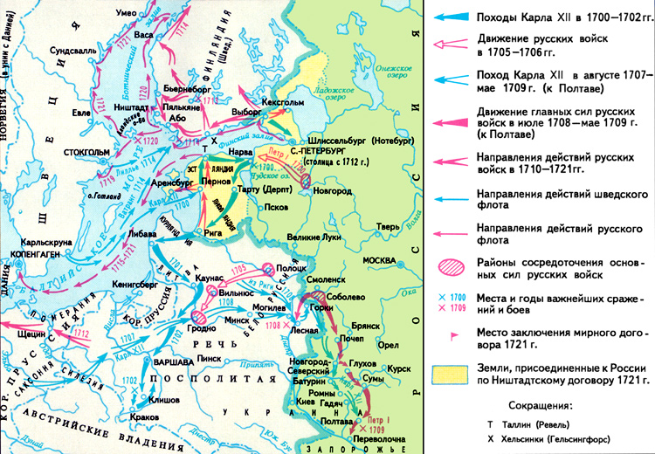
Ход военных действий
Дата | Событие | Результат
1700 | Создание антишведской коалиции (Россия, Дания , Польша) | Начало войны
1700 | Сражение под Нарвой. Король Швеции Карл XII | Блестящая победа Швеции
1700-1703 | Военные реформы. Сражение под Нарвой, взятие Нотебурга и устья Невы  Военные реформы  - Рекрутские наборы в армию (Срок службы 25 лет)  - Новое обмундирование и вооружение (камзолы, треуголки, ботфорты, мушкеты)  - Создание новой разнокалиберной артиллерии | Блестящая победа России
1705-1707 | Дальнейшее закрепление России в Прибалтике | Присоединение Курляндии
1708 | Битва у деревни Лесная. «Проматерь Полтавской баталии» | Шведы остались без резервов
27 .06.1709 | Полтавская битва – генеральное сражение на суше  - Редуты  - Марш-манёвр Меншикова  - Патриотический настрой армии России | Блестящая победа России
1714 | Сражение у мыса Гангут – первое крупное сражение на море | Блестящая победа России
1720 | Сражение у острова Гренгам – генеральное сражение на море | Блестящая победа России
1721 | Ништадский мир: Россия получила выход к морю и земли в Прибалтике | Блестящая победа России
Историческое значение победы
- Россия получила выход к Балтийскому морю
- Возвращены земли
в Прибалтике, потерянные в XVI – XVII вв.
- Созданы боеспособные армия и флот
- Укрепление международного престижа России как сильной державы

Реформы Петра I
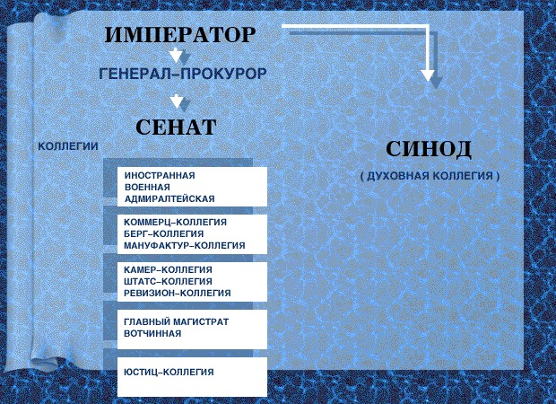
Император | Вся полнота законодательной, исполнительной и судебной власти сосредоточена в руках царя (с 1721 г. императора).
Сенат | 1711 г. Боярская дума была заменена высшим органом исполнительной, судебной власти – Сенатом. Члены Сената назначались царем по принципу служебной пригодности. В 1722 г. во главе Сената был поставлен генерал-прокурор
Коллегии | В 1717–1721 гг. устаревшая система приказов была заменена коллегиями. Коллегии отличались четким разграничением обязанностей. Каждая коллегия ведала определенной отраслью
Синод | Особое место занимала Духовная коллегия (Синод), управлявшая церковью. Во главе стоял обер-прокурор

Реформы местного управления
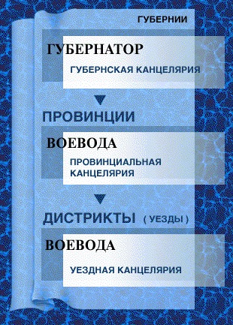
Цель реформы: | укрепление власти на местах было вызвано необходимостью сбора растущих налогов, с взиманием которых прежние органы не справлялись, пополнения армии, а также угрозой народных восстаний.
Губернии | В 1708 г. страна была поделена на 8 губерний, позднее их число увеличилось. Губернии резко различались по территории и количеству населения.
Губернатор | Во главе губернии стоял назначаемый царем губернатор, в руках которого была сосредоточена исполнительная и судебная власти. Однако губернатор подчинялся не только императору и Сенату, но и всем коллегиям, распоряжения и указы которых часто противоречили друг другу.
Провинции | В 1719–1720 гг. была осуществлена областная реформа: губернии были разделены на провинции, ставшие основной единицей административного деления. Во главе провинции стоял воевода. Число провинций равнялось 50.
Дистрикты | Провинции в свою очередь делились на дистрикты. В Петровское время во главе дистрикта стоял земский комиссар из местных дворян или отставных офицеров. В городах были созданы городские магистраты, члены которых избирались из купцов пожизненно.
Церковная реформа
Цель реформы: | Петр I стремился превратить церковь в одну из деталей чиновничье-бюрократической машины, беспрекословно подчиняющейся императору.
Патриаршество | После смерти патриарха Адриана в 1700 г.  Петр I отложил выборы нового патриарха на неопределенное время.  Главой церкви был объявлен  "местоблюститель патриаршего престола",  лишенный прав патриарха.
Секуляризация | В 1701 г. для управления церковью и сбора церковных доходов  был создан Монастырский приказ.  Доходы с монастырских вотчин поступали в казну.
Синод | В 1721 г. утвержден Духовный регламент.  Он предусматривал учреждение Духовной коллегии - Синода,  надзор за деятельностью которого осуществляло светское лицо – обер-прокурор,  назначаемый Петром I из числа офицеров.  В Синод входили назначаемые царем церковные иерархи.
Преобразования в экономике
- Результатом проводимой экономической политики стал бурный рост мануфактур. В конце XVII в. в России было около 15 мануфактур, а в 1725 г. их насчитывалось уже 96. Главными отраслями мануфактурной промышленности были металлургия и металлообработка, судостроение, текстильная и кожевенная. Выплавка чугуна увеличилась более чем в 5 раз. Россия с 1722 г. стала экспортировать металл и вплоть до начала XIX в. удерживала мировое первенство в его производстве.
- Ускоренному развитию промышленности способствовала проводимая Петром I политика меркантилизма. Таможенный устав 1724 г. оградил русскую мануфактуру от конкуренции иностранных товаров, обеспечил беспошлинный ввоз необходимого сырья и т.д. Кроме того, правительство предоставило мануфактуристам ряд льгот, помогло поставкой оборудования, присылкой специалистов.

Политика в отношении дворян
Указ о единонаследии 1714 г. | В первой четверти XVIII в. завершилось слияние двух форм феодального землевладения. Указом о единонаследии 1714 г. все дворянские поместья превращались в вотчины, земля и крестьяне переходили в полную и неограниченную собственность помещика. При этом всю недвижимую собственность отныне мог получить лишь один из наследников, а остальные – движимое имущество.
«Табель о рангах». 1722 | законодательный акт в России , определявший порядок прохождения службы чиновниками. Табель о рангах устанавливала 14 рангов (классов, классных чинов, 1-й — высший) по трем видам: военные (армейские и морские), штатские и придворные.
1722 г. Указ о наследии | Устав Петра I о наследии престола (5 февраля 1722), согласно которому правящий государь мог самостоятельно избирать наследника престола.

Преобразования в области культуры
- Время Петра I — это время активного проникновения в русскую жизнь элементов светской европеизированной культуры.
- Стали появляться светские учебные заведения, основана первая русская газета. Успех по службе Петр поставил для дворян в зависимость от образования.
- Специальным указом царя были введены ассамблеи, представлявшие новую для России форму общения между людьми.
- Особое значение имело строительство каменного Петербурга, в котором принимали участие иностранные архитекторы и которое осуществлялось по разработанному царем плану. Им создавалась новая городская среда с незнакомыми прежде формами быта, времяпрепровождения. Изменилось внутреннее убранство домов, уклад жизни, состав питания и пр.
- Постепенно в образованной среде складывалась иная система ценностей, мировосприятия, эстетических представлений. В 1724 была основана Академия наук (открылась в 1725).

Личная жизнь царя
1.По возвращении из Великого посольства Петр окончательно порвал с нелюбимой первой женой.
2.Впоследствии он сошелся с пленной латышкой Мартой Скавронской (будущая императрица Екатерина I), с которой венчался в 1712. Она родила ему нескольких детей, из которых выжили лишь дочери Анна и Елизавета (будущая императрица Елизавета Петровна). Петр, по-видимому, был очень привязан к своей второй жене и в 1724 короновал ее императорской короной, намереваясь завещать ей престол. Однако незадолго до смерти он узнал об измене жены с В. Монсом.
3.Не складывались и отношения царя с сыном от первого брака, царевичем Алексеем Петровичем, который погиб при не до конца выясненных обстоятельствах в Петропавловской крепости в 1718.
4. 28 января 1725 года Петр умер, не оставив завещания.

Задание
- Работа с картой
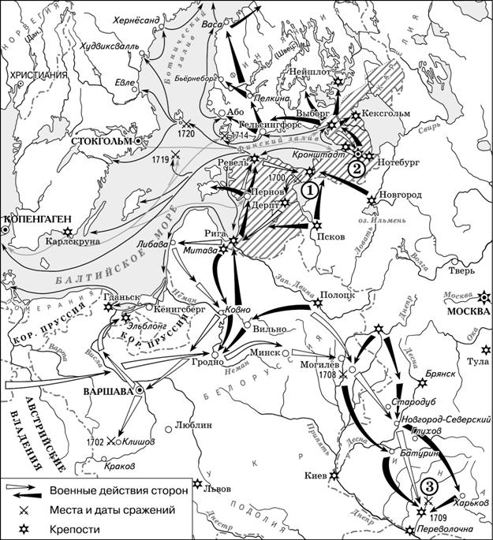
- Напишите название войны, события которой обозначены на данной схеме.
......................................................................................................................................
- Напишите имя российского монарха, в годы правления которого шла война, события которой обозначены на данной схеме.
..........................................................................................................................................................
- Напишите название города, у стен которого произошло сражение, обозначенное на схеме цифрой «1». Напишите название города, у стен которого произошло сражение, обозначенное на схеме цифрой «1».
..................................................................................................................................................
- Какие суждения, относящиеся к событиям, обозначенным на схеме, являются верными? Выберите три суждения из шести предложенных. Запишите в таблицу цифры, под которыми они указаны.
1) Мирный договор, завершивший войну, события которой изображены на данной схеме, был подписан в городе, обозначенном цифрой «2».
2) В результате этой войны Россия утратила заштрихованные на схеме территории.
3) После завершения войны, события которой обозначены на данной схеме, Россия стала империей.
4) Одну из решающих побед в данной войне русская армия одержала в сражении, обозначенном цифрой «3».
- В ходе войны, события которой обозначены на данной схеме, проводились рекрутские наборы.
6) Следствием войны, события которой изображены на данной схеме, стала утрата Россией статуса морской державы.

- Какие изменения произошли в положении социальных групп российского общества в первой четверти XVIII в.?
Назовите не менее трех изменений. Укажите не менее трёх законодательных актов социальной политики Петра I.

Учебный предмет астрономия
Учитель Москвитина Наталья Владимировна: nzamoreeva@mail.ru

№ п/п | Наименование темы | Форма изучения | Сроки изучения | Формы контроля | Сроки контроля | Способ обратной связи
1 | Солнце - ближайшая звезда. Расстояния до звезд. | конспект §21,22  https://resh.edu.ru/subject/lesson/5910/start/197912/ | 14.04.2020г. | упр.17, упр.18,  стр. 142, 152 – ответиь на вопросы | 21.04.2020г. | электронная почта  Онлайн-консультация  WhatApp

Учебный предмет физика
Учитель Москвитина Наталья Владимировна: nzamoreeva@mail.ru

№ п/п | Наименование темы | Форма изучения | Сроки изучения | Формы контроля | Сроки контроля | Способ обратной связи
1 | Электрический ток. Сила тока. | конспект §102-103  https://resh.edu.ru/subject/lesson/5901/main/48868/ | 16.04.2020г. | упр.19, задача 2  Сборник задач Рымкеевич  №792, 794 | 17.04.2020г | электронная почта  Онлайн-консультация  WhatApp  ЯКласс
2 | Закон Ома для участка цепи. | конспект §104-105  https://resh.edu.ru/subject/lesson/5901/main/48868/ | 18.04.2020г. | упр.19, задача 3  Сборник задач Рымкеевич  №799, 800 | 20.04.2020г | электронная почта  Онлайн-консультация  WhatApp  ЯКласс

Учебный предмет: ГЕОГРАФИЯ
Учитель: Маркова Ирина Александровна: электронная почта markoiri@yandex.ru

№ п/п | Наименование темы | Форма изучения | Сроки изучения | Формы контроля | Сроки контроля | Способ обратной связи
1 | Химическая промышленность | Работа с электронным ресурсом на платформе «РЭШ», урок № 14 | 15.04.20 | Проверка выполненных заданий платформы | 17.04.20 | Электронная почта, телефонная связь, Whatsapp
2 | Химическая промышленность | Работа с электронным ресурсом на платформе «РЭШ», урок № 14 | 17.04.20 | Проверка выполненных заданий платформы | 22.04.20 | Электронная почта, телефонная связь  Whatsapp
Учебный предмет ОБЖ
Учитель Коротченко Степан Михайлович: korotchenko.stepan@yandex.ru

№ п/п | Наименование темы | Форма изучения | Сроки изучения | Формы контроля | Сроки контроля | Способ обратной связи
1 | Вооруженные силы РФ – защитники нашего Отечества | Теоретический и блок на портале РЭШ: https://resh.edu.ru  Электронный учебник по ОБЖ :  П.38, стр. 198-205  http://tepka.ru/OBZh_10 | 13.04. – 17.04. 2020г. | Выполнить тренировочный тест и контрольное задание В1 и В2  https://resh.edu.ru | - | Сот. 89187579850,  korotchenko.stepan@yandex.ru

Учебный предмет биология
Учитель Мостакова Наталья Владимировна Whatsapp 8-905-411-88-47 Электронная почта mostakova00@mail.ru

№ | Наименование темы | Форма изучения | Сроки изучения | Формы контроля | Сроки контроля | Способ обратной связи
1. | § 33. Развитие половых клеток  § 34. Оплодотворение  § 35. Онтогенез - индивидуальное развитие организма  https://studarium.ru/article/130 | Самостоятельное изучение параграфов, работа с текстом.  КОНСПЕКТ по материалу текста ссылки. | 1занятие  (17 апреля) | Конспект по материалу https://studarium.ru/article/130  Выполнение упражнений 1-9 в тетради по теме 3.4. Индивидуальное развитие организма  Фото конспекта и заданий в тетради выслать на электронную почту. | 18, 19, 20 апреля | Электронная почта mostakova00@mail.ru  Whatsapp 8-905-411-88-47

Учебный предмет технология (экология) девочки
Учитель Мостакова Наталья Владимировна Whatsapp 8-905-411-88-47 Электронная почта mostakova00@mail.ru
№ | Наименование темы | Форма изучения | Сроки изучения | Формы контроля | Сроки контроля | Способ обратной связи
 | Экологические кризисы в истории цивилизации  https://resh.edu.ru/subject/lesson/5945/start/32222/ | Работа с текстом, работа с электронными ресурсами (РЭШ) https://resh.edu.ru, Самостоятельное изучение материала на сайте (конспект, дополнительны материалы) Выполнение тренировочных и контрольных заданий  выполнение тренировочных и контрольных заданий  https://resh.edu.ru/subject/lesson/5945/start/32222/ | 18 апреля | Проверка выполнения заданий на сайте https://resh.edu.ru, | 19, 20, 21 апрреля | Электронная почта mostakova00@mail.ru  Whatsapp 8-905-411-88-47

Учебный предмет технология(мальчики) -10А
Учитель Лещенко Андрей Эдуардович: электронная почта- andrey.leshchenko.1960@gmail.com
№ п/п | Наименование темы | Форма изучения | Сроки изучения | Формы контроля | Сроки контроля | Способ обратной связи
 | Выполнение творческого проекта | Самостоятельное изучение темы, работа с электронными ресурсами (РЭШ) https://resh.edu.ru,  онлайн-уроки «Виртуальный класс» на сайте UCHiRUи другие | 1занятие (18 апреля) | Творческий проект «Мои жизненные планы и профессиональная карьера» (создать презентацию) | Май | Телефонная связь, электронная почта,  Whatsapp

Учебный предмет: Физическая культура
Учитель Сергеев Максим Валерьевич: sergeev363@yandex.ru

№ п/п | Наименование темы | Форма изучения | Сроки изучения | Формы контроля | Сроки контроля | Способ обратной связи
1. | Понятие спринтерского бега | Работа с электронным ресурсом РЭШ  (https://resh.edu.ru)  Выполнить контрольные задания B1 и B2. | 17-18 апреля  2020г. | Проверка выполненных заданий (РЭШ). | 23 апреля  2020г. | Телефонная связь, электронная почта  Whatsapp  Вконтакте

Учебный предмет информатика и ИКТ
Учитель Бонарева Оксана Николаевна электронная почта: oksana13_86@mail.ru

№ п/п | Наименование темы | Форма изучения | Сроки изучения | Формы контроля | Сроки контроля | Способ обратной связи
Тема «Коммуникационные технологии»
Электронный ресурс ЯКласс: Информатика - 9 класс - Коммуникационные технологии
https://www.yaklass.ru/p/informatika/9-klass/kommunikatcionnye-tekhnologii-13601
1. | Локальные компьютерные сети. Глобальная компьютерная сеть Интернет. Подключение к Интернету. | - самостоятельное изучение: п. 2.1-2.3,  - работа с электронными –ресурсами ЯКласс:  Раздел 1. Локальные и глобальные компьютерные сети  Раздел 2. Всемирная компьютерная сеть Интернет | 16 апреля 2020 г. | ЯКласс:  - Проверочная работа по теме «Компьютерные сети»  - Проверочная работа по теме «Всемирная компьютерная сеть Интернет» | 22 апреля 2020 г. | Электронная почта,  WhatsApp,  ЯКласс

Учебный предмет химия
Учитель Жукова Тамара Ивановна электронная почта: tamarazk@yandex.ru

№ п/п | Наименование темы | Форма изучения | Сроки изучения | Формы контроля | Сроки контроля | Способ обратной связи
1 | Аминокислоты | - самостоятельное изучение  - работа с электронными ресурсами  - https://resh.edu.ru/subject/lesson/4743/start/150742/ | 13 апреля 2020 г. | выполнение упражнений,  тестирование, конспект химических реакций в тетради. | 17 апреля 2020 г. | электронная почта,  WhatsApp, индивидуальные телефонные консультации.

